Proker Kementerian Pendidikan

No | Nama Proker | Tujuan | Output | Sasaran Keg. | Waktu | Indikator Keberhasilan
1. | PekanSeni Mahasiswa Universitas (PEKSIMITAS) | Untuk meningkatkan kreatifitas dan kemampuan mahasiswa dalam bidang seni. | Menghasilkan mahasiswa yang kreatif serta berkemampuan dalam bidang seni. | Seluruh mahasiswa Universitas Tidar. | 15 April 2018 | Mendapatkan mahasiswa yang kreatif serta berkemampuan dalam bidang seni.
2. | National University Debating Championship (NUDC) Universitas Tidar 2018 | Untuk meningkatkan kemampuan mahasiswa dalam berpikir kritis dengan berbahasa Inggris. | Menghasilkan mahasiswa yang berpikir kritis dalam menanggapi sesuatu. | 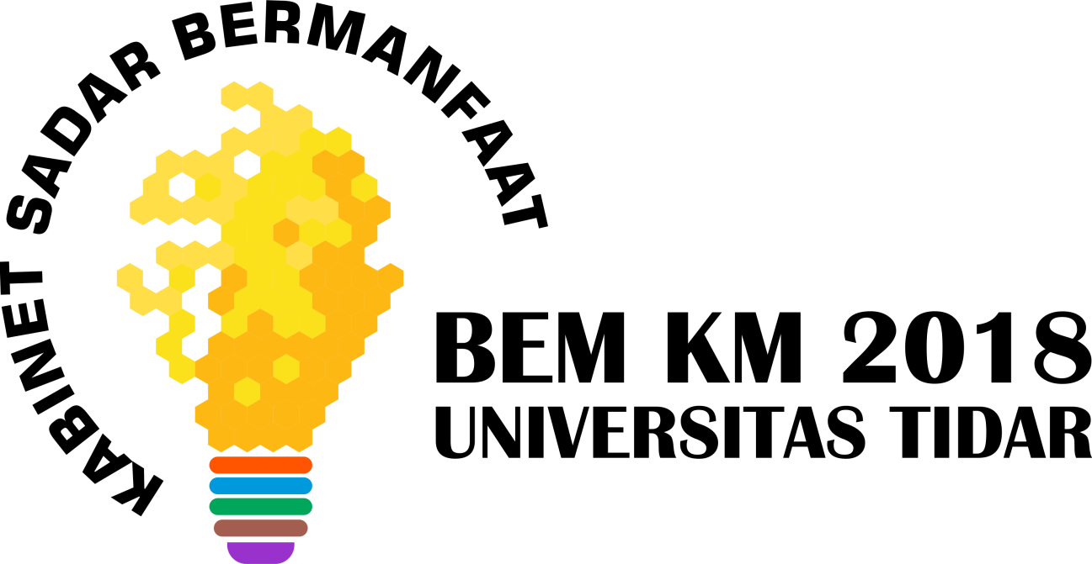  Seluruh mahasiswa Universitas Tidar. | 5-6 Mei 2018 | Mendapatkan mahasiswa yang berpikir kritis dalam menanggapi sesuatu
3. | Kompetisi Debat Bahasa Indonesia (KDMI) Universitas Tidar 2018 | Untuk meningkatkan kemampuan mahasiswa dalam berpikir kritis dengan berbahasa Indonesia. | Menghasilkan mahasiswa yang berpikir kritis dalam menanggapi sesuatu. | Seluruh mahasiswa Universitas Tidar. | Mei | Mendapatkan mahasiswa yang berpikir kritis dalam menanggapi sesuatu.
4. | Lomba Menulis Essay | Untuk meningkatkan kemampuan mahasiswa dalam hal menulis. | Menghasilkan mahasiswa yang berkemampuan dalam menulis. | Seluruh mahasiswa Universitas Tidar. | September | Mendapatkan mahasiswa yang berkemampuan dalam menulis.
5. | Pelatihan dan Pendampingan PKM, KBMI, dan PHBD | Untuk meningkatkan kemampuan mahasiswa dalam berinovasi, berwirausaha, dan mengabdi. | Untuk menghasilkan mahasiswa yang berkemampuan dalam inovasi, wirausaha, dan pengabdian. | Seluruh mahasiswa Universitas Tidar. | November-Desember | Mendapatkan mahasiswa yang berkemampuan dalam inovasi, wirausaha, dan pengabdian.
6. | Untidar Award 2018 | Untuk memberikan apresiasi dan meningkatkan daya kompetisi antar mahasiswa. | Untuk menghasilka mahasiswa yang memiliki jiwa kompetisi. | Seluruh mahasiswa Universitas Tidar. | November | Mendapatkan mahasiswa yang memiliki jiwa kompetisi.
7. | Lomba Debat Cinta Tanah Air | Untuk meningkatkan rasa nasionalisme mahasiswa dengan berpikir kritis. | Menghasilkan mahasiswa yang berpikir kritis dalam menanggapi sesuatu serta rasa nasionalisme. | Seluruh mahasiswa Universitas Tidar. | Mei | Mendapatkan mahasiswa yang berpikir kritis dalam menanggapi sesuatu serta rasa nasionalisme.
8 | Simulasi SBMPTN | Untuk mempersiapkan siswa kelas 12 yang akan melanjutkan ke perkuliahan lewat jalur SBMPTN | Siswa kelas 12 lebih siap untuk ujian SBMPTN | Siswa kelas 12 | 15 April | Banyaknya peserta serta peserta yang ikut menjadi siap untuk mengikuti ujian SBMPTN
9 | Untidar Job & Scholarship Expo | Memberi pandangan mengenai dunia kerja dan beasiswa | Mendapat kerja sama baik denggan pperusahaan maupun pihak beasiswa serta memberi gambaran tentang dunia kerja dan cara mendapatkan beasiswa kepada mahasiswa maupun masyarakat umum | Perusahaan, Alumni, Mahasiswa Untidar | Septembber | Adanya perusahaan, alumni serta beasiswa yang dapat bekerja sama dengan universitas, serta mahasiswa sendiri punya gambaran lebih mengenai dunia kerja dan beasiswa
10 | Media Arsip dan publikasi mahasiswa berprestasi | Mengapresiasi mahasiswa berprestasi serta untuk kepentingan akreditas dan popularitas kampus | Menumbuhkan rasa kompetisi dan apresiasi baik dalam bidang akademik dan non akademik | Mahasiswa universitas tidar | Sebulan sekali | Terlakksananya program kerja
11 | Coaching softskill | Meningkatkan softskill mahasiswa | Melahirkan mahasiswa yang mempunyai softskill lebih | Mahasiswa universitas tidar | Mei | Terlakksananya program kerja
12 | Pekan Mahasiswa Fair | Untuk menginovasi dan memotifasi mahasiswa | Menginovasi dan memotifasi mahasiswa | Universitas Se-Indonesia | Oktober | Terlaksananya kegiatan serta banyak peserta yang mengikutinya
13 | Kakak Adik Asuh | Membantu mahasiswa baru memahami tentang dunia perkuliahan | Mahasiswa baru lebih mudah mempelajari maupun memahami tentang dunia perkuliahan | Mahasiswa universitas tidar | September | Banyaknya adik tingkat yang terbantu

